**Установка клиентской части программного комплекса «Смета-СМАРТ»**

1. Зайдите на сайт нашей компании <http://www.keysystems.ru/>
2. В каталоге программных продуктов выберите раздел «Административно-хозяйственный учет», в нем ссылку на ПК «Смета - СМАРТ» (Рисунок 1).

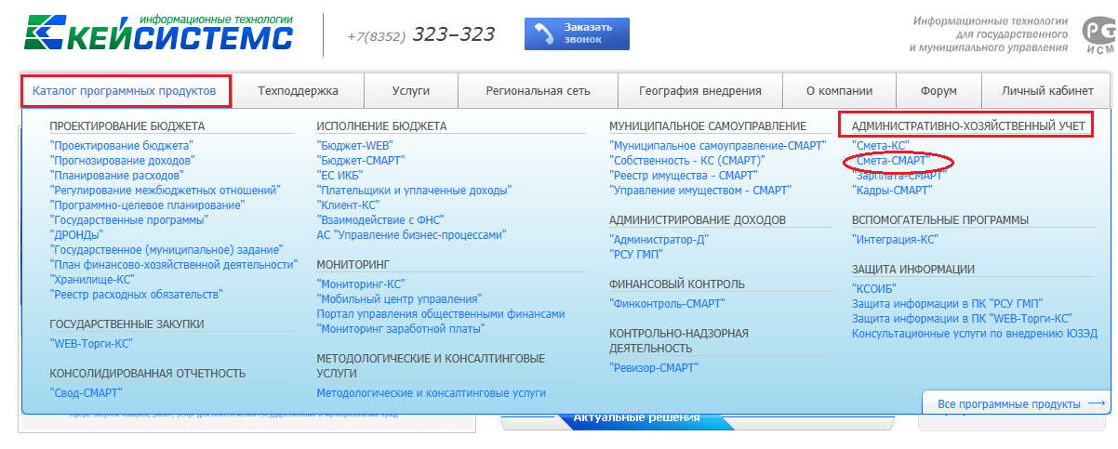

Рисунок 1. Расположение ПК «Смета-СМАРТ» на сайте компании

1. Выберите пункт Обновление дистрибутива (Рисунок 2).

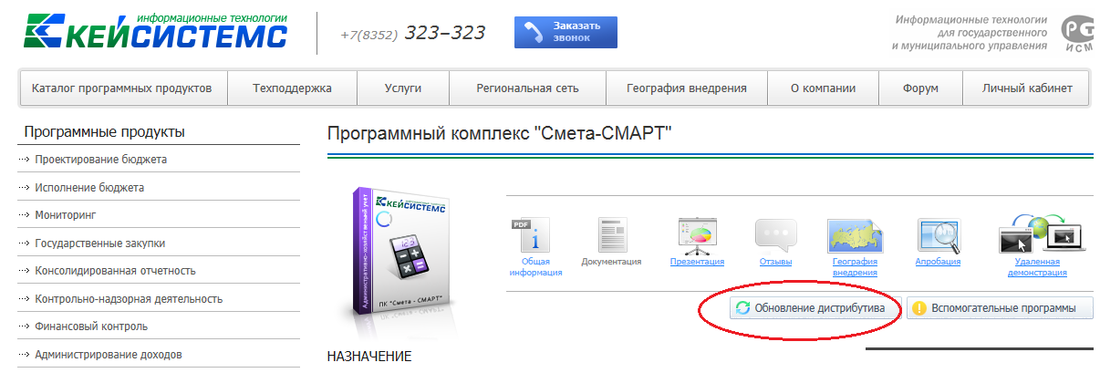

Рисунок 2. Расположение необходимых материалов

1. Зайдите по ссылке для скачивания клиентской части (Рисунок 3).

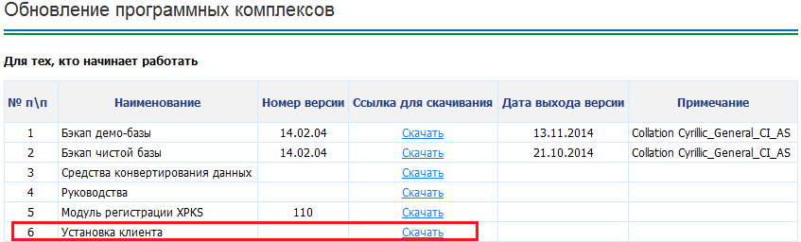

Рисунок 3. Расположение дистрибутива

|  |  |  |
| --- | --- | --- |
|  | Для скачивания файлов потребуется задать логин и пароль.  Укажите логин **smeta**, пароль **smks80l80**. |  |

1. Скачайте файл Keysystems.Smeta.Setup_xx.x.x.xxxxx.zip и распакуйте его. В распакованной папке SmetaSmart\Install запустите файл Keysystems.Smeta.Setup_xx.x.x.xxxxx.msi (*Рисунок 4*).

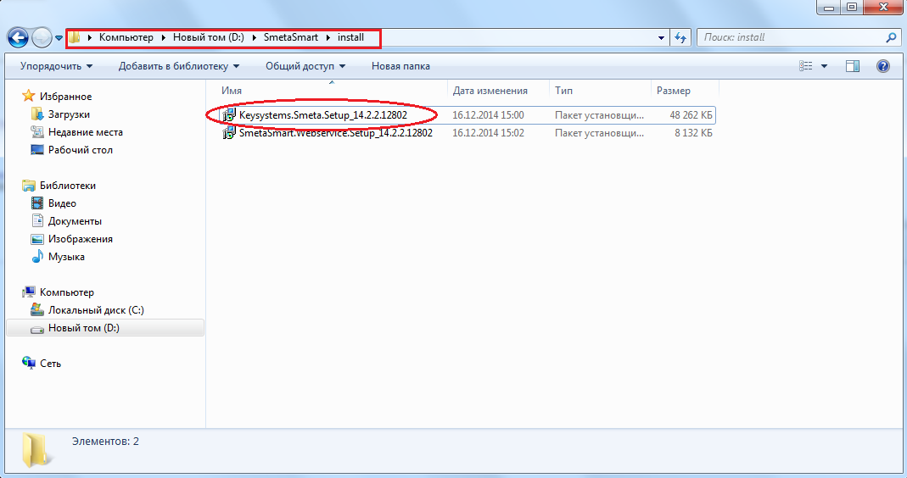

Рисунок 4. Содержимое архива

|  |  |  |
| --- | --- | --- |
|  | Установка клиента ПК «Смета-Смарт» должна выполняться строго под учетной записью **администратора** данного компьютера. При установке обязательно выберите опцию «Для всех пользователей». |  |

1. Если установка клиентской части выполняется на ОС Windows 7 (8), то для обеспечения возможности автоматического обновления клиентской части программы необходимо отключить механизм контроля учетных записей (UAC)

Запустить «Панель управления\Учетные записи пользователей\Учетные записи пользователей\Изменение параметров контроля учетных записей пользователей (*Рисунок*  *5*). Передвиньте ползунок в последнее или предпоследнее положение, как это показано на рисунке ниже.

Если программа все равно при установке или обновлении клиентской части программы возникает ошибка, то необходимо установить разрешения для папки, в которую установлена программа. По умолчанию это C:\Program Files (x86)\Keysystems\SmetaSmart.

Если установка разрешения на папку не помогла, то скорее всего ограничения накладываются антивирусной программой, брандмауэром ОС.

|  |  |  |
| --- | --- | --- |
|  | ПК «Смета-Смарт» не работает на одном компьютере с программами защиты информации, такими как VipNet и т.п. Для работы необходимо отключить VipNet или установить на другой компьютер. |  |

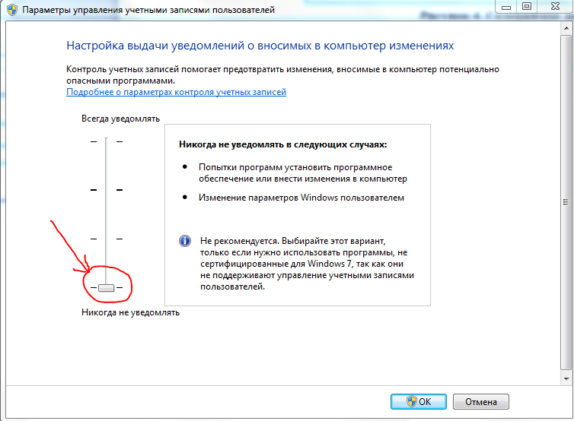

Рисунок 5. Изменение параметров контроля учетных записей пользователей

Для работы клиента необходим компонент NET Framework 4.0.

Загрузить **Microsoft .NET Framework 4.0** можно по ссылкам:

<http://download.microsoft.com/download/9/5/A/95A9616B-7A37-4AF6-BC36-D6EA96C8DAAE/dotNetFx40_Full_x86_x64.exe>

<http://www.microsoft.com/ru-ru/download/details.aspx?id=17718>

**Кроме Framework .NET 4.0 необходимо установить дополнение**

Файл можно скачать по ссылкам:

<http://keysystems.ru/files/web/INSTALL/SMART2/netfx/NDP40-KB2600211-x86-x64.exe>

<http://download.microsoft.com/download/3/3/9/3396A3CA-BFE8-4C9B-83D3-CADAE72C17BE/NDP40-KB2600211-x86-x64.exe>

На ОС Windows 7 и выше данный компонент уже установлен, но возможно не активирован. Для его активации необходимо зайти в панель управления, выбрать программы и компоненты, выбрать Включение или отключение компонентов Windows. Затем в списке компонентов установить галочки напротив Framework 4.0, как показано на рисунке.

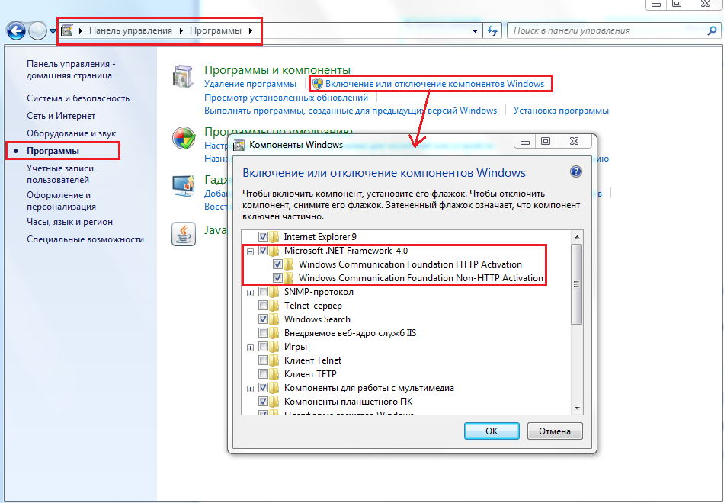

1. После установки клиентской части зайдите в ПК «Смета-СМАРТ».
2. В окне регистрации программы нажмите кнопку  (Рисунок 6).

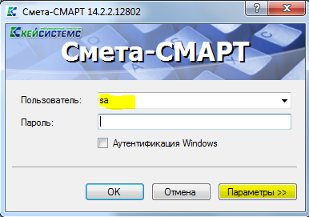

Рисунок 6. Регистрация в программе

1. На вкладке «**Регистрация**» укажите **Сервер** и **Базу данных** *(Рисунок 7).*

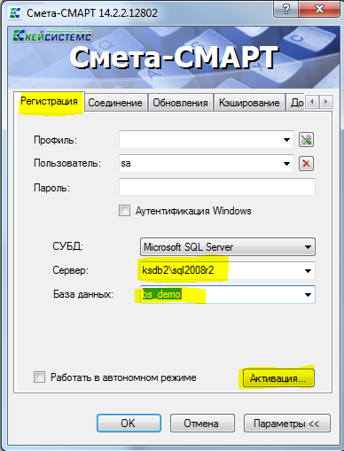

Рисунок 7. Параметры регистрации

1. Если ПК «Смета-Смарт» еще не зарегистрирован на сервере, то нажмите кнопку  (Рисунок 7).

В окне активации комплекса скопируйте **Код сигнатуры** и используйте ее на нашем портале для получения ключа. Для копирования сигнатуры можно использовать кнопку  **Копировать**. (Рисунок 8).

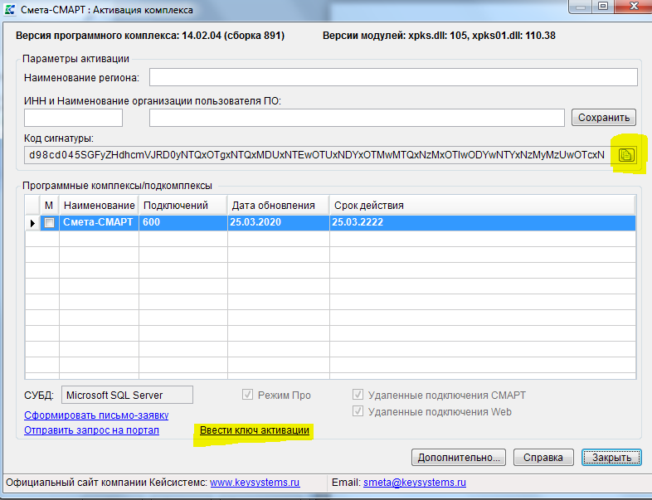

Рисунок 8. Активация программы

После получения ключа регистрации, введите его в этом же окне. Для этого нужно перейти по ссылке Ввести ключ регистрации*.*

1. перейдите на вкладку «**Обновления**» в поле **Сервер** введите ссылку на сервис автоматического обновления  <http://update.keysystems.ru/updateservice> и укажите при необходимости дополнительные настройки обновления: *Автоматически проверять наличие обновлений на сервере* и *Уведомлять пользователя перед загрузкой обновлений* (Рисунок 9).

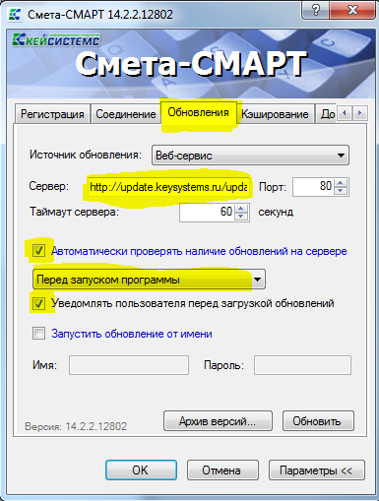

Рисунок 9. Параметры автообновления программы

При очередном входе в ПК «Смета-Смарт» программа будет выполнять поиск и установку обновлений в соответствии с правами пользователя.

**Создание пользователя ПК «Смета-СМАРТ»**

Настройки → Пользователи

Добавление нового пользователя под правами администратора в управлении базами данных.

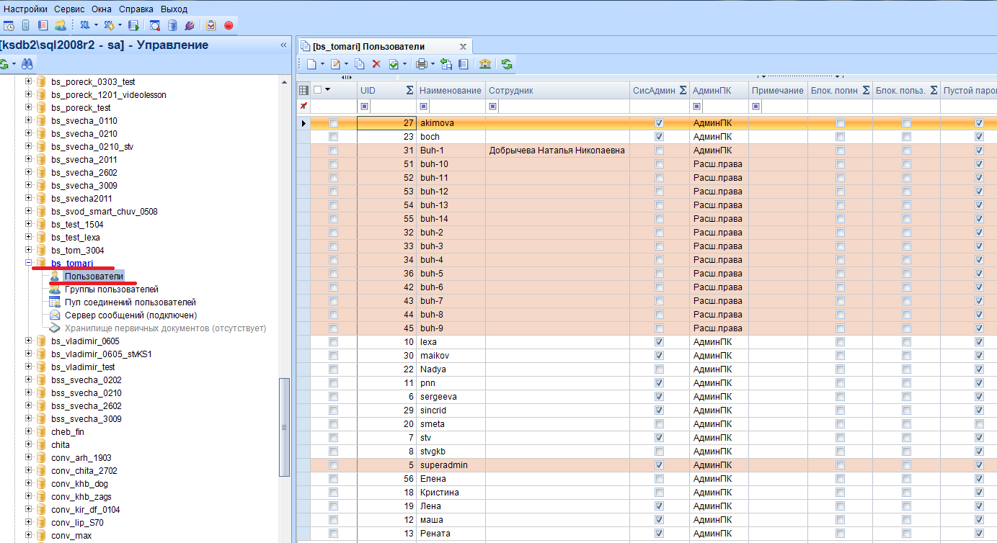

Рисунок 10. Окно управления базами данных.

Добавление нового пользователя осуществляется в окне «Пользователи» по кнопке  Создать (Рисунок 10).

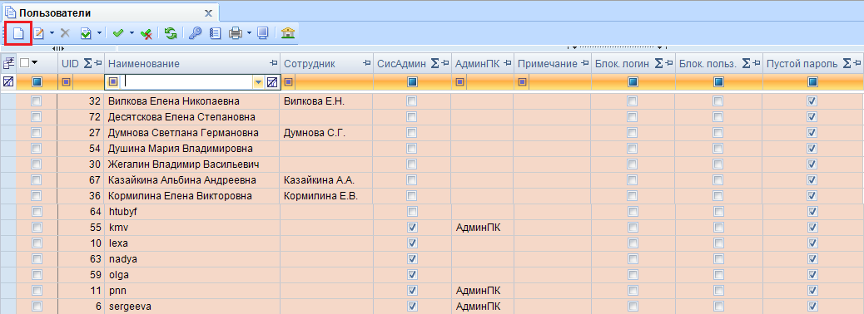

Рисунок 11. Список пользователей программного комплекса

В окне добавления/редактирования укажите в соответствующих полях реквизиты пользователя программного комплекса *(Рисунок 11)*.

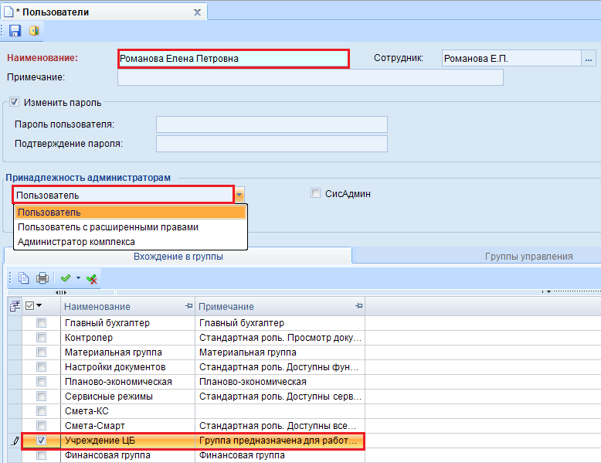

Рисунок 12. Создание пользователя системы

В поле Наименование вводится имя пользователя. В качестве имени можно указать ФИО сотрудника, например, *Романова Елена Петровна*.

Для того чтобы логин пользователя был привязан к выбранному сотруднику, необходимо заполнить поле **Сотрудник**.

Краткая характеристика учетной записи заполняется в поле Примечание на усмотрение администратора.

Далее в соответствующих полях задается пароль пользователя.

При необходимости пароль, который использовался для первой регистрации пользователя в программном комплексе, можно изменить (*Рисунок 12*).

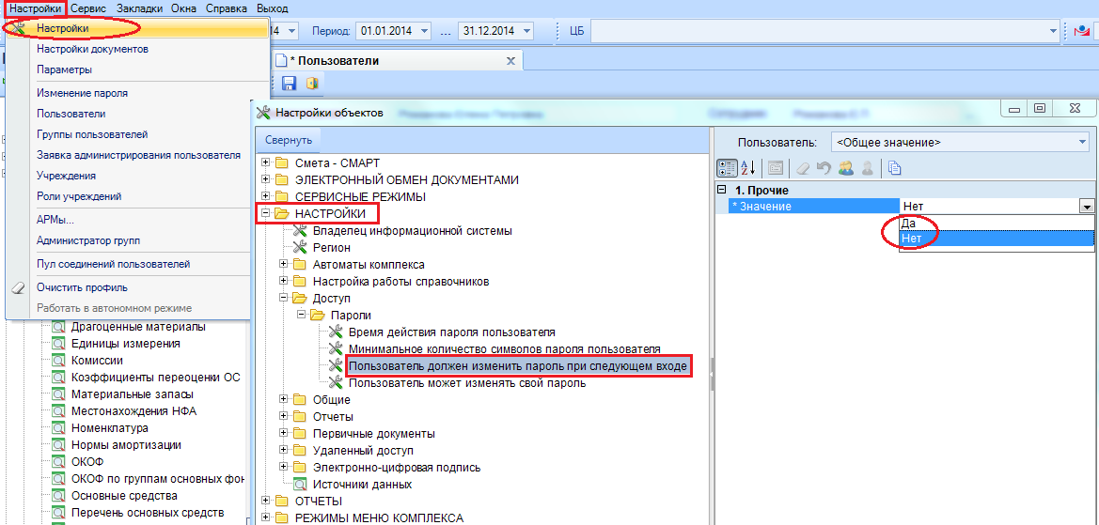

Рисунок 13. Настройка изменения пароля пользователя

Для этого предназначена специальная настройка ***«Пользователь должен изменить пароль при следующем входе»***. Эта настройка осуществляется через пункт Настройки главного меню комплекса по следующему пути **Настройки** → **Настройки** → **Доступ** → **Пароли**. Здесь и следует установить значение «Да».

В поле **Принадлежность к администраторам** указывается роль учетной записи - ***Пользователь***, которое обладает стандартными правами доступа к отдельно заданным документам, справочникам, отчетам и сервисным режимам ПК.

|  |  |  |
| --- | --- | --- |
|  | При вводе имени пользователя или группы не допускается использование следующих символов: «<», «>», «?», «|», «#», «{«, «}», «[», «]», «(», «)», «.», «,», «'», «/», «\», «~», «:», «;», «*», «&», «^», «%», «$», «@», «+», «-«, «»».  Длина имени пользователя или группы не должна превышать 128 символов.  Имя зарегистрированного пользователя изменять нельзя. |  |
|  |  |  |

Роль учетной записи – ***Пользователь с расширенными правами*** - наделена помимо стандартных прав доступа, дополнительными возможностями по управлению отмеченными группами (вкладка **Группы управления**).

Роль **Администратор комплекса** – выбирается для учетной записи администратора ПК, которая наделена неограниченными правами ко всем справочникам, документам, отчетам, сервисным режимам и настройкам, назначение прав доступа пользователей, групп пользователей к объектам комплекса и выполнение режимов, настроек, которые не доступны остальным пользователям.

Для наделения учетной записи пользователя правами системного администратора для предоставления полномочий по работе со списком пользователей: добавлению, удалению пользователей и групп пользователей и изменение их атрибутов, работе с базой данных (подготовки к новому финансовому году), автообновление комплекса необходимо установить флажок в поле СисАдмин (см. Рисунок 11 ).

На вкладке «Вхождение в группы» устанавливается принадлежность пользователя к группе – ***Учреждение ЦБ***, которой доступна функция работы с документами-черновиками в режиме удаленного доступа.

На вкладке «Вхождение в группы» устанавливается принадлежность пользователя к одной или нескольким группам путем установки флажков в соответствующие поля списка групп.

В комплексе созданы стандартные группы пользователей с предустановленными правами на режимы:

|  |  |
| --- | --- |
| Смета-Смарт | Доступны все функции бухгалтера. |
| Главный бухгалтер | Доступна функция смены периода редактирования. |
| Настройки документов | Доступны функции редактирования настроек документов. |
| Сервисные режимы | Доступны сервисные функции, такие как "Слияние записей". |
| Контролер | Доступна функция просмотра документов, возможность оставлять комментарии к документам. |
| Учреждение ЦБ | Доступна функция работы с документами-черновиками в режиме удаленного доступа. |

Дополнительно созданному пользователю назначаются права доступа к организациям.

Для этого в списке необходимо выбрать пользователя. Затем нажать кнопку  **Организации**, выбрать из списка учреждение и установить галочками виды прав (Рисунок 13).

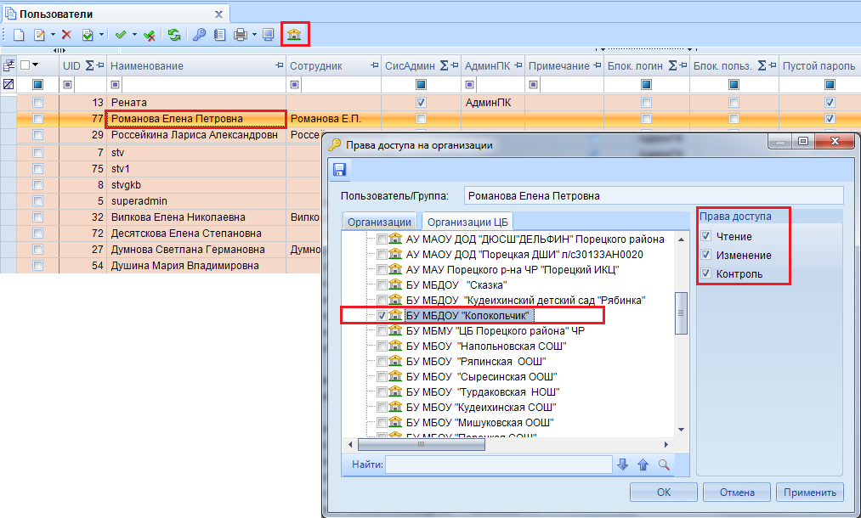

Рисунок 14. Установка прав доступа к организации

**Добавление исключений у антивирусной программы**

Клиентская часть ПК «Смета-Смарт» содержит несколько выполняемых файлов (*.exe) и выполняет чтение и передачу данных по сети по протоколу HTTP. Установленная на компьютере антивирусная программа может мешать работе программы непрерывно сканируя сетевой трафик и контролируя активность выполняемых файлов. При ограниченных ресурсах компьютера антивирусная программа может занимать до 50% ресурсов процессора и ОЗУ, что может существенно влиять на скорость работы ПК «Смета-Смарт». По этим причинам рекомендуется прописать в настройках исключения антивирусной программы файлы *.exe из рабочей папки ПК «Смета-Смарт» и сетевой адрес сервера БД или сервиса приложений.

|  |  |  |
| --- | --- | --- |
|  | Руководства и прочий обучающий материал можно скачать по ссылке  <http://keysystems.ru/files/smeta/install/smeta-smart/DOCUMENTS/> |  |